Начальная школа

ДЕНЬ ЕДИНСТВА
НАРОДА КАЗАХСТАНА

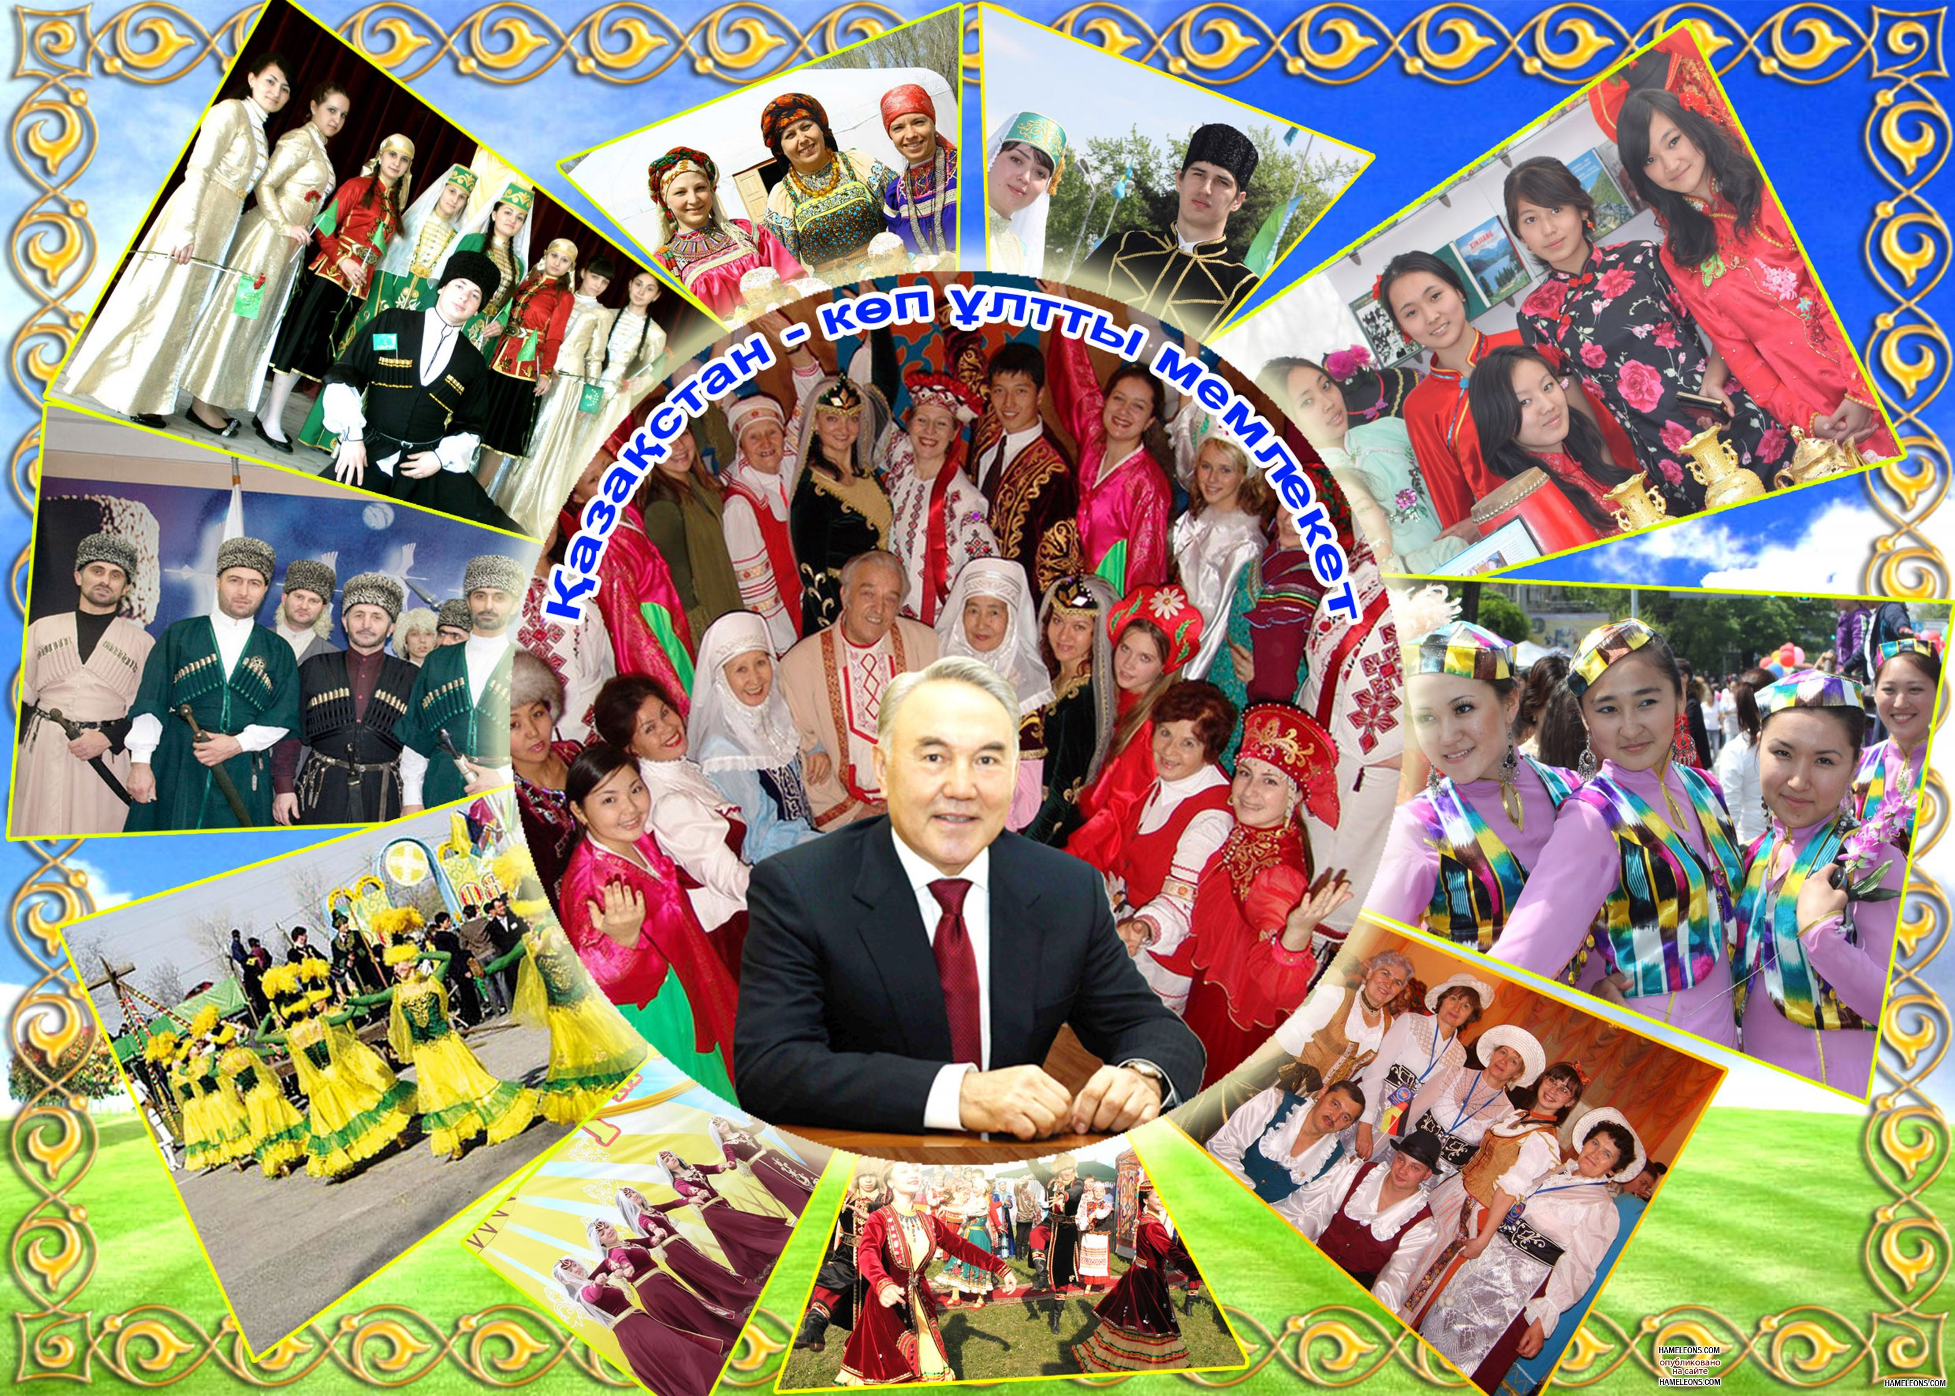

Подготовила и провела: Горт О.В.

г. Рудный
Тема: «День единства народа Казахстана»
Цель: воспитывать толерантность, казахстанский патриотизм.
Задачи: - развитие познавательного интереса учащихся к истории страны;
- воспитание уважения к людям разных национальностей;
- повышение интеллектуального уровня учащихся.
Ведущий: На протяжении многих веков казахскому народу приходилось бороться за независимость и суверенитет. Благодаря своим лучшим качествам, умению сплотиться и быть единым в минуту опасности, стремлению жить в мире, согласии и добрососедстве с другими народами, он не исчез в потоке истории и через десятилетия смог восстановить свою государственность.
Казахстан, встав на новый путь развития, воплотил вековые мечты народа о свободе. Каждый народ, проживающий в Казахстане, имеет возможность развивать свою культуру, язык, веру, религию и традиции. Сегодня каждый гражданин республики гордится своей независимостью.
1 чтец: Мой край родной!
Республика свободных
Великих наций, разных языков,
И ценят здесь обычаи народов,
Советы мудрых стариков.

2 чтец: Ты выстрадал, мой Казахстан, немало,
Но стал свободным, и сейчас
Здесь равноправны все народы.
Народ – единственная власть!

3 чтец: Приходит праздник мая каждый год,
С собой он счастье нам несёт.
Ему все рады: взрослые и дети
На нашей земле, поверьте.
Кто б ни был ты, казах, татарин, русский иль еврей,
Объединяет этот праздник всех людей,
Для всех тепла и света здесь хватает,
И наша дружба крепче расцветает.
Ведущий: В Казахстане единой семьёй живёт 15 миллионов человек, представителей более ста национальностей и народностей. На казахском, русском, уйгурском, немецком, корейском, татарском языках издаются книги и газеты, работают национальные театры, эстрадные ансамбли, передаются национальные программы радио и телевидения. Всех нас, людей разных национальностей, объединяет общее: Мы – народ Казахстана. И в этом Казахстан – уникальное государство, с многообразием культур и религий.
1 мая – праздник единства народов Казахстана. Нет, наверное, ни одного человека в нашей стране, который не любил бы майские праздники – тёплые, светлые, весёлые. Зеленеющие деревья, яркое небо, смех и улыбки создают в этот день такое праздничное настроение, которое не забывается потом весь год. День единства народов Казахстана стал одним из главных праздников в нашей суверенной республике.
На доске плакат: «В единстве наша сила».

- Как вы понимаете этот призыв? (Ответы учащихся)
- Молодцы! Как хорошо, что нам это понятно, особенно когда мы видим раздоры и столкновения в других республиках и странах. Это страшно, когда нет мира.
Как хорошо, что дружба есть на свете,
Она, как воздух, нам нужна!
Так пусть шагает дружба по планете,
Пускай, как солнце, светит нам она!

4 чтец: Дружба народов – не просто слова.
Дружба народов навеки жива,
Дружба народов – счастливые дети,
Колос на ниве и сила в расцвете.

5 чтец: Дружба народов – бескрайний простор,
Мир и согласие, девичий хор,
Звонкая песня его, молодого,
Сад винограда возле дома родного.

6 чтец: Дружба народов – над миром звезда,
Неугасимый светоч труда,
Волны зелёного чистого моря,
Хорошие книги и светлые зори.

Дети в национальных костюмах исполняют хоровод дружбы « Большой хоровод».

Ведущий: Одна казахская пословица гласит: «Сила птицы – в крыльях, а человека – в дружбе». Жизнь наглядно подтверждает её правоту.
- Как вы понимаете слово «дружба»?
Продолжите фразу: «Дружба – это …….». (Ответы учащихся)
Ведущий: - Владимир Иванович Даль в своём знаменитом «Толковом словаре» приводит такое определение дружбы: «Дружба - ….это бескорыстная приязнь». На первое место учёный ставит бескорыстие. Ты дружишь с человеком не для того, чтобы он делал тебе что-нибудь хорошее, а потому что он близок тебе, близки его интересы, взгляды.
- А в толковом словаре С.И.Ожегова, дано такое толкование слова дружба.
(Дружба – близкие отношения, основанные на взаимном доверии, привязанности, общности интересов.)
Игра «Собери пословицы».
- А вы знаете пословицы о дружбе? Сейчас мы проверим. Нужно разделиться на две команды. Вот вам конверты, в которых находятся части пословиц. Ваша задача: соединить эти части в пословицы о дружбе. Прочитать их.
1. Старый друг, лучше новых двух.
2. Друга ищи, а нашел, береги.
3. Друзья познаются в беде.
4. Дружба заботой да подмогой крепка!
5. Живи, не скупись, с друзьями делись!
6. Где дружба прочна, там хорошо идут дела.
7. Добро потеряешь - опять наживёшь, друга потеряешь - уже не вернёшь.
8. Крепкую дружбу и топором не разрубишь
Ведущий: - Каждому человеку, и большому, и маленькому, очень хочется иметь друзей. С другом можно поиграть, поспорить, доверить свои секреты. Недаром говорят: скажи мне, кто твой друг, и я скажу, кто ты. Друг поможет тебе в трудную минуту.
Да здравствует дружба! Да здравствует единство! Да здравствует Май!

Дети хором исполняют песню «Настоящий друг».

Ведущий: За минувшие годы страна многого достигла в деле становления своей государственности, укрепления независимости и единства. Ведь ещё никогда за всю свою историю, средневековую и современную, имидж Казахстана не поднимался так высоко, как за последние годы.
Социально-политическая стабильность сегодня укрепляет веру казахстанцев в процветание своей Родины. Казахстан утверждает себя демократическим, светским, правовым и социальным государством, высшими ценностями которого является человек, его жизнь, права и свободы.
Мы живём в век, обогащённый национально-культурными ценностями, межнациональным согласием, милосердием, любовью к детям. Ещё немало трудностей, но сегодня Казахстан выходит на новый виток развития и с уверенностью смотрит в завтрашний день.

7 чтец: О всемогущий Казахстан!
Тебя люблю и уважаю.
Тебя вовеки не предам,
Тебя хвалю и воспеваю.

8 чтец: Ты колыбель моя с рожденья.
Тут родились отец и мать.
И баба с дедом в упоенье
Про юность любят вспоминать.

9 чтец: Ты все религии пригрел,
И дал пример другим народам.
Сердца ты верующих согрел,
Под своим ярким небосводом.

10 чтец: Ты научил нас мирно жить,
И это главное на свете.
И мне, не важно, с кем дружить,
Будь то хохол, татарин, йети.

11 чтец: Ты – молодое государство,
Но мы добились своего.
Минуя ужасы коварства,
Мы стали целое одно.

12 чтец: Не зная воин никаких,
Мы суверенностью гордимся.
И не завися от других,
Мы сохранить её стремимся.

13 чтец: И воспевая Казахстан,
Мы будем петь «Ура, свобода!»
Счастливый день для нас настал,
А счастье – в единстве нашего народа!

Ведущий: Вся наша сила в том, что мы вместе.
В единстве нашей любви и чести.

В заключение дети исполняют танец «Шире круг».

